112. THUỐC BẢO VỆ THỰC VẬT SINH HỌC
sản phẩm có thành phần hữu hiệu là vi sinh vật sống hoặc hoạt chất có nguồn gốc từ vi sinh vật, thực vật, động vật. Thuốc BVTVSH được chia làm 3 nhóm:
1) TBVTVSH vi sinh sử dụng các sinh vật sống, gồm nấm, vi khuẩn, vi rút, v.v. hoặc các hoạt chất chiết xuất từ vi sinh vật, v.v., có khả năng tiêu diệt hoặc đối kháng với các sinh vật, vi sinh vật gây hại trên thực vật. Có 2 phương thức sản xuất: 1) sản xuất thủ công bằng cách thu gom trực tiếp sâu bị nhiễm tác nhân sinh học, sau đó chế biến và phun trực tiếp lên cây trồng; 2) sản xuất bằng cách nuôi nhân tạo để sản xuất sinh khối lớn. Từ nửa cuối thể kỷ XX, nhiều hoạt chất sinh học được chiết xuất từ xạ khuẩn Streptomyces để trừ sâu, bệnh hại thực vật. Nổi bật nhất là hoạt chất Abamectin, v.v., được chiết xuất từ vi khuẩn Streptomyces avermitilis. Ngoài ra, các chất kháng sinh như kasugamycin từ vi khuẩn S. kasugaensis, ningnanmycine từ vi khuẩn S. noursei và validamycin từ vi khuẩn S. hygroscopicus đã được sản xuất để phòng chống nhiều bệnh hại trên thực vật;
2) TBVTVSH thảo mộc sử dụng thảo mộc ở dạng thô hoặc những chất được tách chiết ra từ các bộ phận của cây để phòng chống sinh vật gây hại. Nhiều loại thảo mộc có thể sử dụng trực tiếp như: sử dụng hỗn hợp 20 - 30% khô dầu lạc, sản phẩm từ cây neem, hạt trẩu, bột cây hoa dã quỳ (Tithonia diversifonia (Hemsl.) A.Gray), v.v., để phòng chống tuyến trùng hại rễ cho nhiều loại cây trồng. Một số thuốc thảo mộc hiện nay đã được sản xuất theo quy mô công nghiệp như: thuốc trừ sâu và bệnh Anisaf SH-01được tổng hợp từ một số cây thảo dược; thuốc Sông Lam 333 - 50EC, hoạt chất Azadirachtin từ cây neem (Azadirachta indica A.Juss), được sử dụng nhiều trong các loại thuốc trừ sâu, nhện, tuyến trùng, v.v.;
3) TBVTVSH hóa sinh. Các chất trong tự nhiên được chiết xuất và hoạt hóa từ sản phẩm của thực vật, a xít béo hoặc tổng hợp dùng để kiểm soát sinh vật gây hại bằng cơ chế không độc. Chất Eugenol là thành phần chính có trong dầu hương nhu, đinh hương, v.v. Khi eugenol được methyl hóa sẽ tạo thành metyl eugenol một chất dẫn dụ côn trùng mà đặc biệt là ruồi đục quả (Bactrocera spp., Dacus spp.). Cách khác là thủy phân prô-tê-in từ bã bia để làm chất dẫn dụ và bẫy bả diệt ruồi đục quả (chế phẩm Ento-pro 150 DD). Một số pheromone giới tính (sex pheromone) cũng đã được tổng hợp để dự tính, dự báo và sản xuất các bẫy, bả đặt trên đồng ruộng để quản lý sâu hại.
Theo luật pháp của Việt Nam, tất cả thuốc bảo vệ thực vật hóa học hay sinh học đều phải được đăng ký vào danh mục thuốc được phép sử dụng trước khi thương mại hóa trên thị trường.
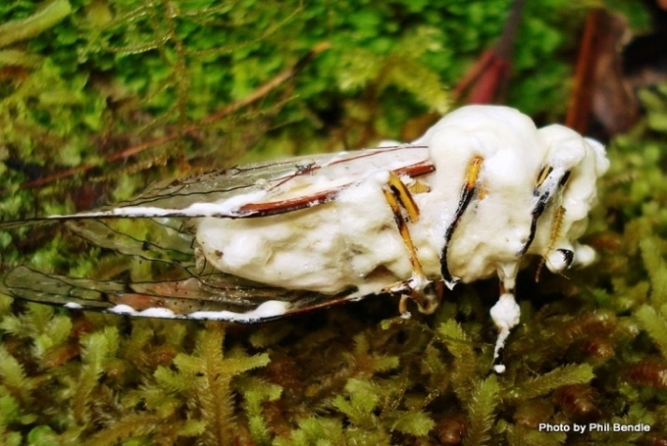
Hình 1. Nấm Beauveria bassiana ký sinh trên ve sầu
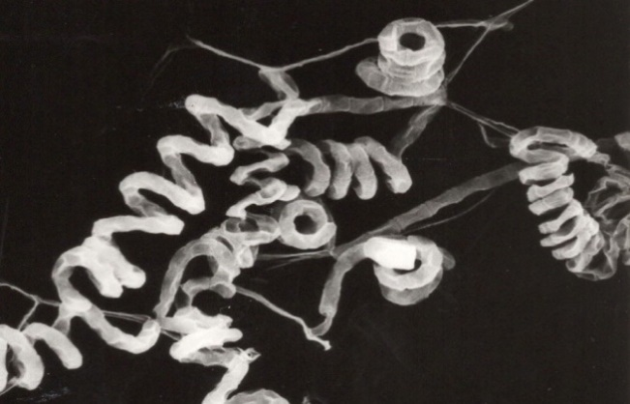
Hình 2. Xạ khuẩn Streptomyces avermitilis. chứa hoạt chất trừ sâu Abamectin
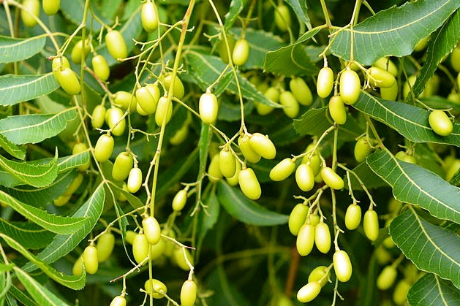
Hình 3. Cây xoan Ấn Độ (neem).
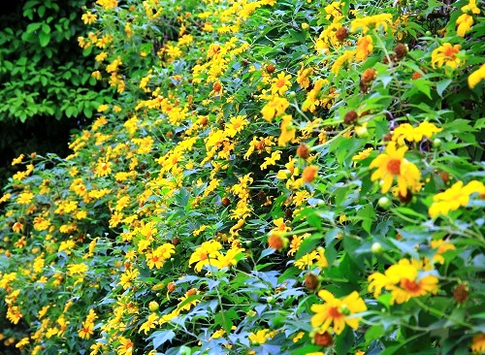
Hình 4. Cây hoa dã quỳ
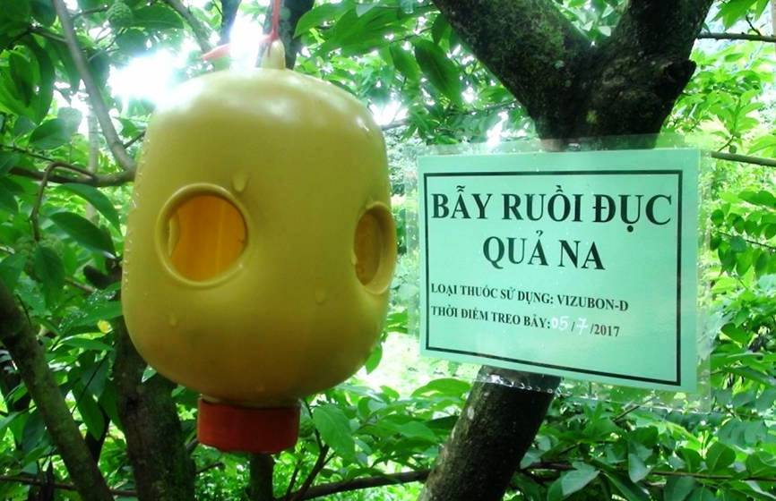
Hình 5. Bẫy pheromone
NGÔ VĨNH VIỄN
Tài liệu tham khảo
1. Đào Văn Hoằng, Thuốc trừ sâu có nguồn gốc thảo mộc, Kỹ thuật tổng hợp các hoạt chất bảo vệ thực vật, Nxb. Khoa học và Kỹ thuật, Hà Nội, 2005.
2. Lê Văn Trịnh, Nguyễn Văn Tuất, Vũ Thị Sử, Nguyễn Thị Nguyên, Nghiên cứu sử dụng chất dẫn dụ giới tính (sex pheromone) để dự báo, phòng trừ sâu hại cây trồng nông nghiệp, Tuyển tập công trình nghiên cứu bảo vệ thực vật 2000 - 2002. Nxb. Nông nghiệp, Hà Nội, 2002.
3. Ngô Đình Bính, Ray, J., Akhurst, Donal, H. Dean, Biotechnology of Bacillus thuringiensis, Volume 5. Science and Technics Publishing House, Hà Nội, 2005.
4. Nguyễn Văn Cảm, Hoàng Thị Việt, Nguyễn Văn Hoa, Lương Thanh Cù, Trần Quang Tấn, Nguyến Đậu Toàn, Bệnh thối nhũn sâu đo xanh (Anomis flava fabr) và khả năng sử dụng chúng trong việc phòng trừ sâu đo xanh hại đay, Tuyển tập công trình nghiên cứu bảo vệ thực vật 1990 - 1995. Nxb. Nông nghiệp, Hà Nội, 1996.
5. Nguyễn Mạnh Chinh, Thuốc bảo vệ thực vật sinh học, Nxb. Nông nghiệp, Thành phố Hồ Chí Minh, 2011.

